M02.003.Príprava spracovania a spracovanie miezd, odvodov a daní

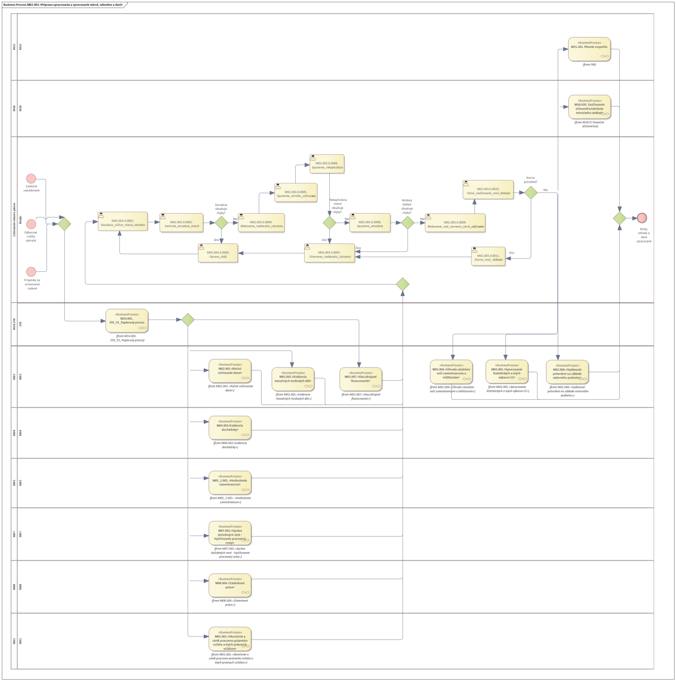
Obrázok 1

Popis procesu
Proces spracovania miezd je možné začať až vtedy, ak sú všetky potrebné personálne a mzdové dáta pre výpočet miezd nahraté v príslušných infotypoch. Ak personalista alebo mzdár nenahrá, resp. nesprávne nahrá povinné dáta potrebné k zúčtovaniu (napr. nezaloží bankové spojenie v IT0009), vybehne pri simulácii zúčtovania chybová hláška. Chyba pri simulácií zúčtovania nezakladá potrebu opravy podkladov, ide len o chybu v zadávaní údajov.
Následne je možné prejsť procesom výpočtu miezd, daní a odvodov a zaúčtovania mzdového dokladu do modulu FI/FM/CO/GM. Výsledkom sú spracované a zaúčtované mzdy zamestnancov, ktoré sú podkladom do ďalšieho procesu, ako je vytvorenie bankingu a spracovanie výkazov, štatistík. Výstupom sú vytlačené rekapitulácie mzdových druhov a výplatné pásky pripravené na distribúciu.

Roly a aktivity

Tabuľka rolí a aktivít
Proces | M02.003 | Príprava spracovania a spracovanie miezd, odvodov a daní
 | Org./Odd. | Mzdy
Rola |  | Mzdár
Aktivita | M02.003.0.0001.  Simulácia_zúčtov_miezd_odvodov | Spustenie simulácie zúčtovania miezd a odvodov
 | M02.003.0.0002.  Kontrola_simulácie_miezd | Kontrola simulácie zúčtovania miezd a odvodov
 | M02.003.0.0003.  Oprava_chýb | Oprava chýb objavených v simulácii zúčtovania
 | M02.003.0.0004.  Blokovanie_riadiaceho_záznamu | Blokovanie riadiaceho záznamu pre ostré zúčtovanie miezd a odvodov
 | M02.003.0.0005.  Spustenie_ostrého_zúčtovania | Spustenie ostrého zúčtovania miezd a odvodov
 | M02.003.0.0006.  Spustenie_rekapitulácie | Spustenie rekapitulácie mzdových druhov
 | M02.003.0.0007.  Otvorenie_riadiaceho_záznamu | Otvorenie riadiaceho záznamu pre opravu údajov
 | M02.003.0.0008.  Spustenie_simulácie | Spustenie simulácie mzdového dokladu do FI/FM/CO/GM
 | M02.003.0.0009.  Blokovanie_riad_záznamu_ostré_zaúčtovanie | Blokovanie riadiaceho záznamu pre ostré zaúčtovanie mzdového dokladu
 | M02.003.0.0010.  Ostré_zaúčtovanie_mzd_dokladu | Ostré zaúčtovanie mzdového dokladu do FI/FM/CO/GM
 | M02.003.0.0011.  Storno_mzd_ dokladu | Storno mzdového dokladu do FI/FM/CO/GM
Vstup do procesu |  | Kmeňové dáta nahraté a skontrolované  Dochádzka a hodinové príplatky zaevidované  Peňažné a nepeňažné príjmy zaevidované  Vyúčtovanie pracovných ciest spracované  Externé a interné zrážky zo mzdy zaevidované  Exekúcie zaevidované  Odborové zrážky nahraté  RZD spracované  Príspevky na stravovanie zadané  Podklady k viaczdrojovému financovaniu zadané  Základná finančná kontrola vykonaná
Výstup z procesu |  | Rekapitulácie hotové  FI/CO doklad zaúčtovaný
Tabuľka 1 - Tabuľka rolí a aktivít

Popis vykonaných aktivít
Výpočet miezd sa spúšťa za zúčtovací okruh za aktuálne zúčtovacie obdobie podľa výberových kritérií, hromadne alebo jednotlivo za zamestnanca.
Najskôr je žiaduce spúšťať len simuláciu zúčtovania miezd zamestnancov, ktorá ponúkne výplatné pásky zamestnancov s výpočtom miezd len na zobrazenie. Tento beh je určený na optickú kontrolu správnosti výpočtu a na odstránenie chýb uvedených v zúčtovaní. Simuláciu zúčtovania je možné spúšťať kedykoľvek počas spracovávaného mesiaca.
Nasleduje krok Uvoľnenie výpočtu, v ktorom sa dáta zamestnancov v zúčtovacom okruhu zablokujú pre zadávanie a údržbu personálnych a mzdových dát. Až po tomto kroku môže mzdár spustiť ostrý výpočet miezd, kedy sa výsledky zúčtovania uložia do databázy. Toto umožní spúšťať mzdové rekapitulácie a výkazy. Je možné si simulačne spustiť aj vytvorenie účtovného dokladu za mzdy, aby sa aj z tohto hľadiska odstránili chyby a to ešte pred ostrým zaúčtovaním miezd.
V prípade, že sa nájde chyba vo výpočte a v zadaných dátach, je možné výpočet uvoľniť späť na opravu - údržbu. Vtedy sa opätovne dáta zamestnancov príslušného zúčtovacieho okruhu odblokujú a je možné zadávať a upravovať údaje do spracovávaného mesiaca. Aby sa tieto zmeny premietli do aktuálneho výpočtu a aktualizovala sa databáza mzdových výsledkov, je potrebné zopakovať uvoľnenie a spustenie ostrého výpočtu zúčtovania miezd. Takto je možné spúšťať výpočet miezd koľkokrát je potrebné. V prípade, že zmena sa zadáva do uzavretých mesiacov v minulom období, výpočet prebehne spätným prepočtom.
Po ostrom výpočte nasleduje krok Koniec zúčtovania, kedy sa mzdový doklad zaúčtuje do FI/FM/CO. Mzdár si vytlačí finálne rekapitulácie mzdových druhov.

Business workflow
Rola | LZ_290_R:002 | Mzdár
Aktivita | M02.003.0.0001. | Simulácia_zúčtov_miezd_odvodov
Transakcia | PC00_M31_CALC_SIMU | Súbežné zúčtovanie Slovensko

Kroky v rámci transakcie:
- Výberová obrazovka

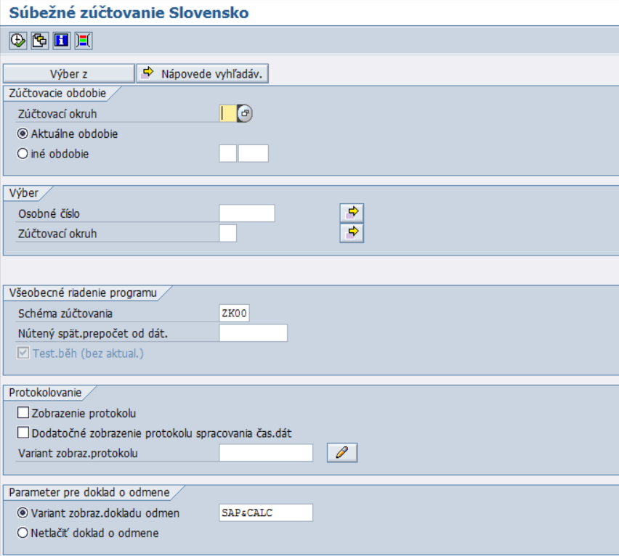
Obrázok 2

Rola | LZ_290_R:002 | Mzdár
Aktivita | M02.003.0.0002. | Kontrola_simulácie_miezd
Transakcia | PC00_M31_CALC_SIMU | Súbežné zúčtovanie Slovensko

Kroky v rámci transakcie:
- Obrazovka – kontrola protokolu zúčtovania

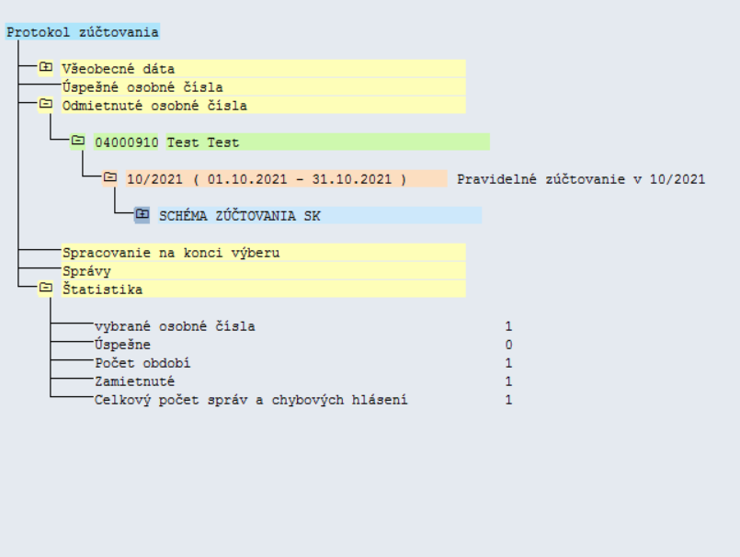
Obrázok 3

Rola | LZ_290_R:002 | Mzdár
Aktivita | M02.003.0.0003. | Oprava_chýb
Transakcia | PA30 | Údržba personálnych kmeňových dát
Kroky v rámci transakcie:
- Obrazovka – založenie a zmena dát

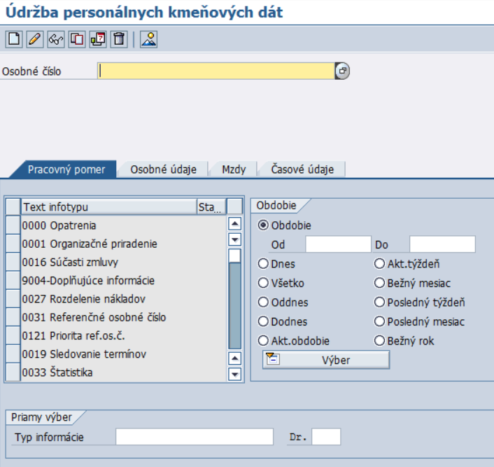
Obrázok 4

Rola | LZ_290_R:002 | Mzdár
Aktivita | M02.003.0.0004. | Blokovanie_riadiaceho_záznamu
Transakcia | PA03 | Riadiaci záznam zúčtovania
Kroky v rámci transakcie:
- Obrazovka – Zmena riadiaceho záznamu zúčtovania

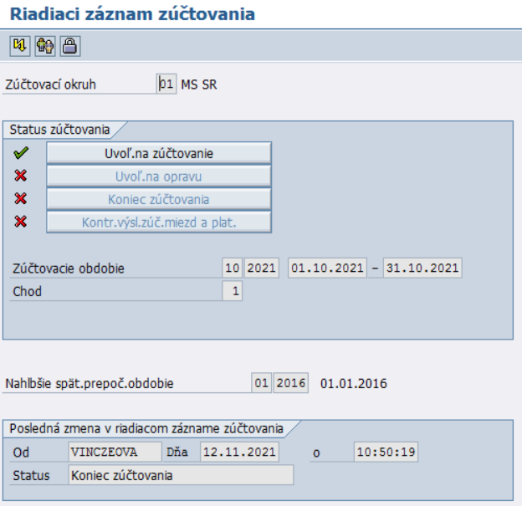
Obrázok 5

Rola | LZ_290_R:002 | Mzdár
Aktivita | M02.003.0.0005. | Spustenie_ostrého_zúčtovania
Transakcia | PC00_M31_CALC | Súbežné zúčtovanie Slovensko

Kroky v rámci transakcie:
- Výberová obrazovka

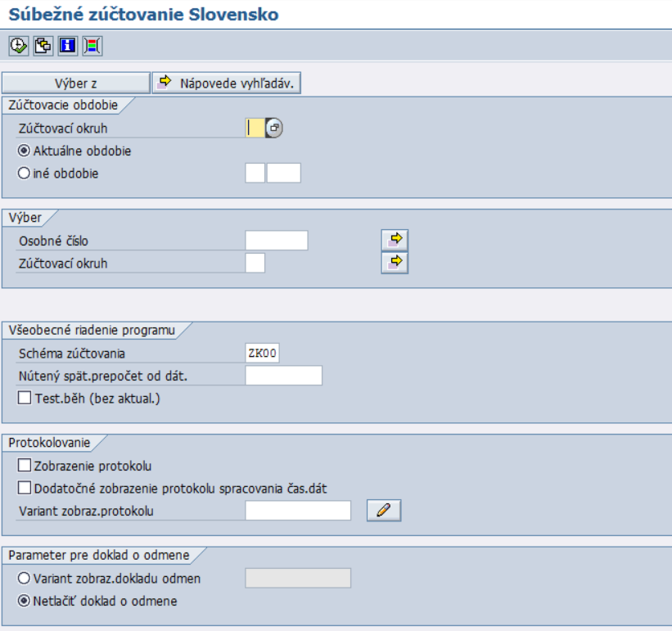
Obrázok 6

Rola | LZ_290_R:002 | Mzdár
Aktivita | M02.003.0.0006. | Spustenie_rekapitulácie
Transakcia | PC00_M31_REKAPI, PC00_M31_REKAMD | Rekapitulácia mzdových druhov

Kroky v rámci transakcie:
- Výberová obrazovka
- Výberová obrazovka – parametre zostavy
- Výberová obrazovka – parametre zostavy
- Výberová obrazovka – parametre výpisu
- Výberová obrazovka – alternatívny výstup

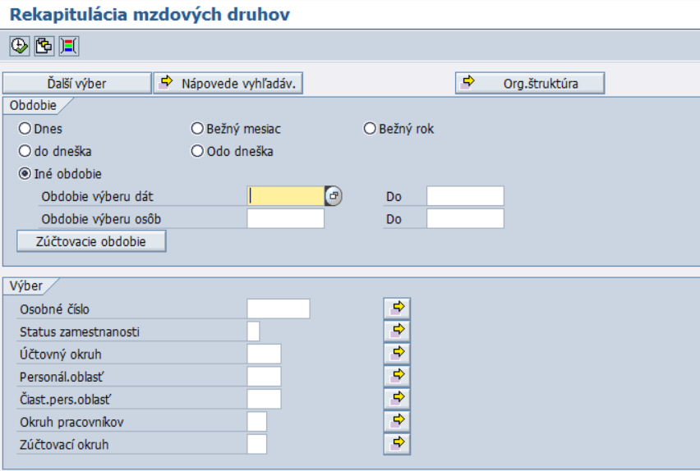
Obrázok 7

Vodorovná rekapitulácia
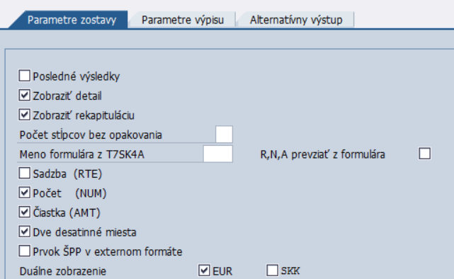
Obrázok 8

Zvislá rekapitulácia
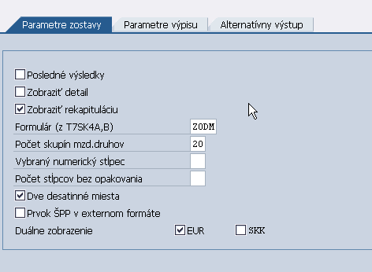
Obrázok 9

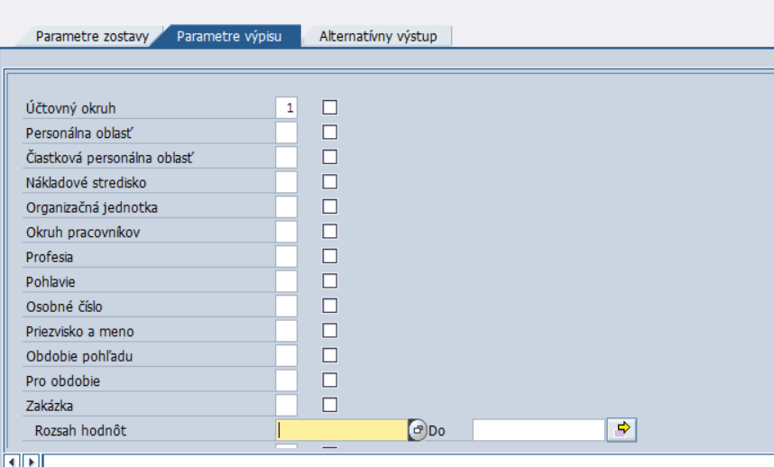
Obrázok 10

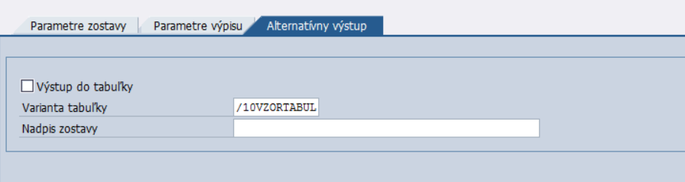
Obrázok 11

Rola | LZ_290_R:002 | Mzdár
Aktivita | M02.003.0.0007. | Otvorenie_riadiaceho_záznamu
Transakcia | PA03 | Riadiaci záznam zúčtovania

Kroky v rámci transakcie:
- Obrazovka – Zmena riadiaceho záznamu zúčtovania

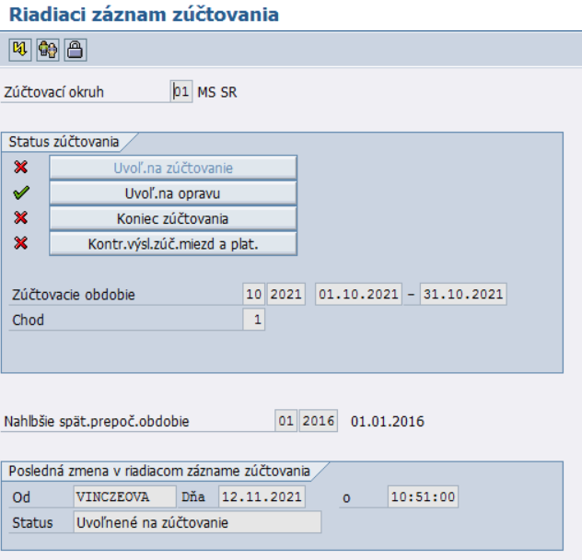
Obrázok 12

Rola | LZ_190_R:001 | Personalista
Aktivita | M02.003.0.0008. | Spustenie_simulácie
Transakcia | PC00_M99_CIPE | Účtovanie do účtovníctva: Generovanie chodu
Kroky v rámci transakcie:
- Výberová obrazovka

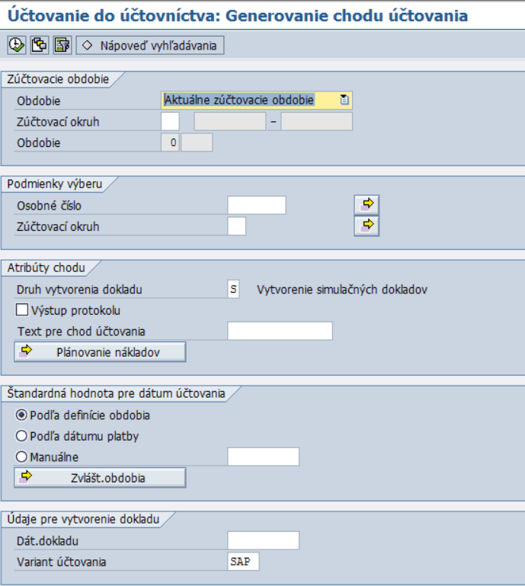
Obrázok 13
Rola | LZ_190_R:001 | Personalista
Aktivita | M02.003.0.0009. | Blokovanie_riad_záznamu_ostré_zaúčtovanie
Transakcia | PA03 | Riadiaci záznam zúčtovania
Kroky v rámci transakcie:
- Obrazovka – Zmena riadiaceho záznamu zúčtovania – koniec zúčtovania

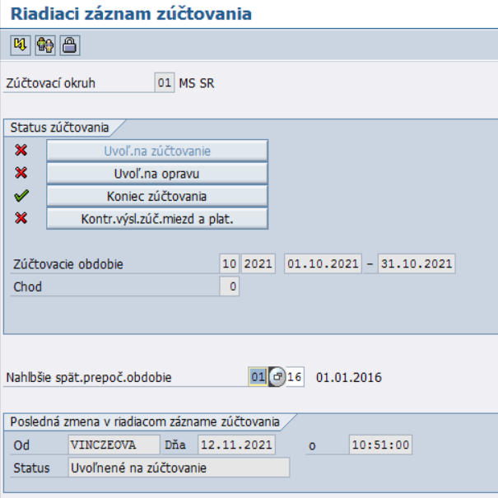
Obrázok 14

Rola | LZ_190_R:001 | Personalista
Aktivita | M02.003.0.0010. | Ostré_zaúčtovanie_mzd_dokladu
Transakcia | PC00_M99_CIPE | Účtovanie do účtovníctva: Generovanie chodu
Kroky v rámci transakcie:
- Výberová obrazovka
- Obrazovka – uvoľnenie dokladov pre účtovanie
- Obrazovka – zaúčtovanie dokladov do finančného účtovníctva

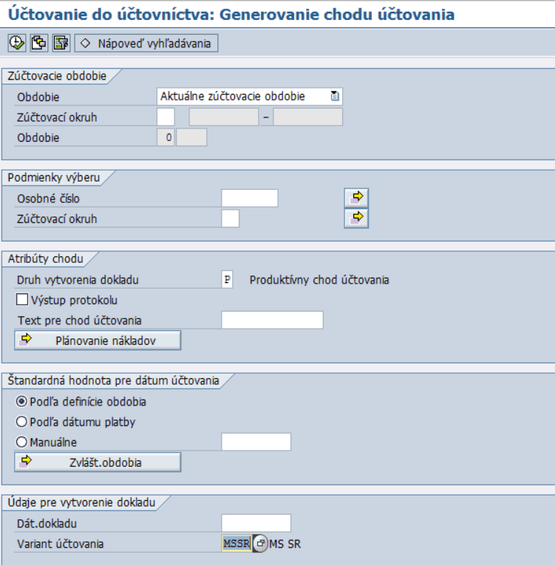
Obrázok 15

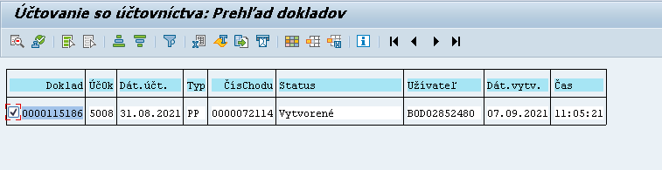
Obrázok 16

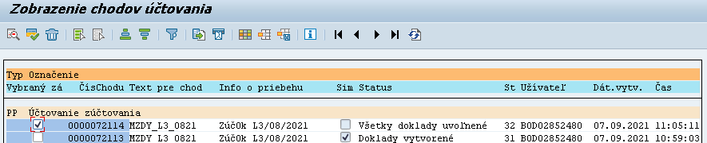
Obrázok 17

Rola | LZ_190_R:001 | Personalista
Aktivita | M02.003.0.0011. | Storno_mzd_ dokladu
Transakcia | PCP0 | Prehľad chodov účtovania

Kroky v rámci transakcie:
- Obrazovka – storno účtovania dokladov

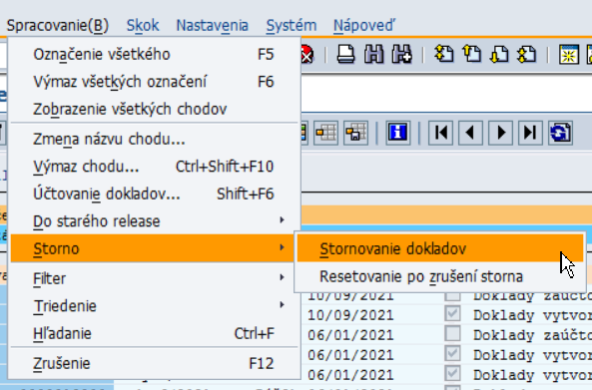
Obrázok 18

